### Ejercicio 1

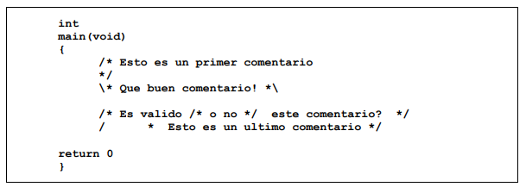

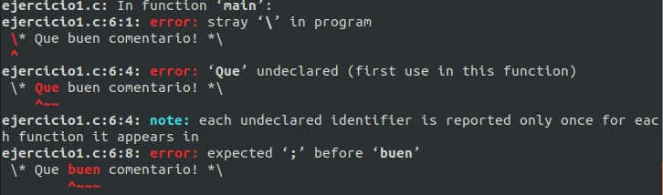

### Ejercicio 2

Falta el “;” luego de return 0.

### Ejercicio 3

La función main y return se escriben con minúsculas.

No se debe colocar un = en el uso de la función de la return, solo se coloca el valor a retornar.

Falta ; luego de return.

### Ejercicio 4

Los parámetros de las funciones se colocan entre paréntesis.

No se puede asignar un valor a una variable si antes no fue declarada.

No se debe colocar un “:” en la función return.

Luego de cada instrucción se debe colocar un “;”.

### Ejercicio 5

El sistema es case sensitive, diferencia entre mayúsculas y minúsculas.

La función end no fue declarada previamente.

### Ejercicio 6



### Ejercicio 7

No hay error de compilación.

Falla al linkeditar porque no hay función main.

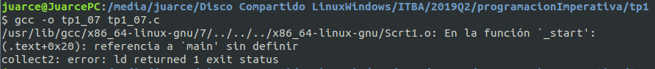

### Ejercicio 8

No se puede compilar porque existen dos funciones main. Además no pueden existir dos funciones con el mismo nombre.

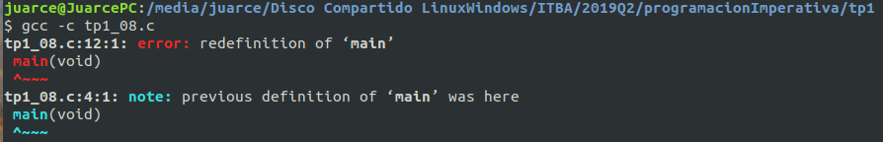

### Ejercicio 9

Fallo al linkeditar porque existen dos main.

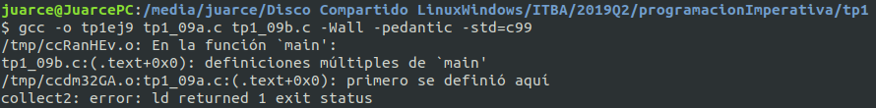

### Ejercicio 10

1. El programa pide una letra y determina si es mayúscula o minúscula.
2. Como el programa retorna falso, no se ejecuta el ls. Esto es porque el operador lógico es &&.
3. El operador lógico es || por lo tanto, a pesar de que el primer valor es falso (dado por el programa), ejecuta igualmente el ls.
4. Pipea la salida a cat, y luego muestra por salida estándar.

### Ejercicio 11

1. El programa retorna verdadero, por lo que && continúa ejecutando y realiza el ls.
2. Al ser verdadero el valor retornado por el programa, el || no necesita seguir ejecutando el resto de instrucciones ya que el valor de verdad de la expresión ya está determinada.

### Ejercicio 12

En el preprocesado se reemplazan las constantes simbólicas.

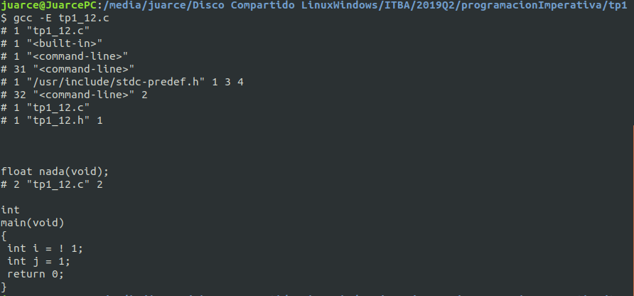

### Ejercicio 13

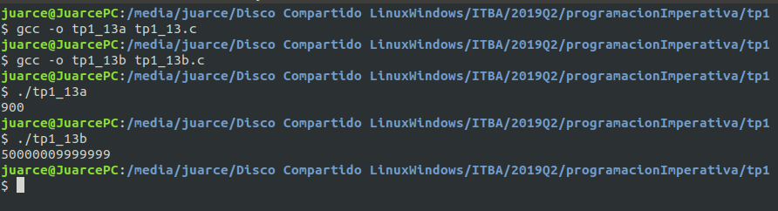

### Ejercicio 14



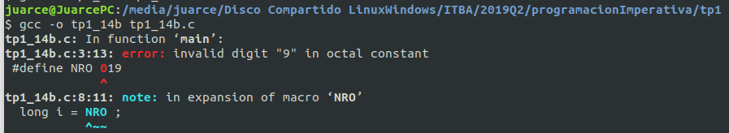

### Ejercicio 15

El código falla en compilación porque se intenta declarar una variable con el nombre “auto”. “auto” es una palabra reservada de C.

### Ejercicio 16

1. Archivo de encabezado .h inexistente: Falla en preprocesamiento.
2. Más de una función main en el mismo .c: Falla en compilación.
3. Más de una función main en diferentes .c: Falla en linkedición.
4. Ninguna función main: Falla en linkedición.
5. Uso de palabra reservada para nombre de variable: Falla en compilación.
6. Redefinición de una variable dentro de un bloque o función: Falla en compilación.
7. La función main no tiene la línea return al final: No falla.
8. Dos funciones con el mismo nombre en el mismo .c: Falla en compilación.